Мастер-класс «Букет из тюльпанов»
Мастер-класс по изготовлению букета из тюльпанов
(работа с гофрированной бумагой и салфетками)
На подоконнике в стакане
Не первый день уже стоит
Букет из желтых тюльпанов
Им видно кто-то дорожит.
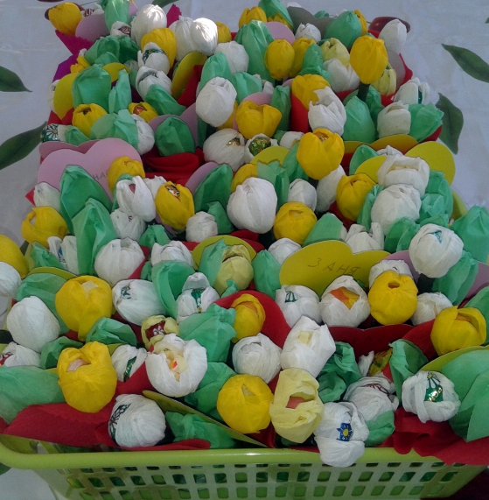
Задачи: развивать творческие способности детей; создать праздничное настроение у детей; воспитывать аккуратность при работе.
Как порой бывают недолговечны цветы. А так хочется весны и чтобы долго эти цветы стояли у нас на вазе! Приближается первый весенний праздник, праздник цветов и хорошего настроения. Предлагаю Вашему вниманию мастер-класс по изготовлению подарка для мамы к Дню 8 Марта с детьми подготовительной группы. Вот такие тюльпаны сделали для мам мои воспитанники, которые очень легки в исполнении.
Итак, для изготовления букета из тюльпанов нам понадобится (каждому ребенку) :
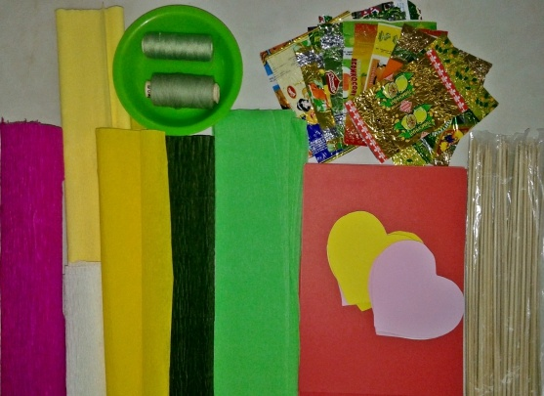
-пластилин;
-зеленой пластмассовой бутылки из под воды;
-блестящие фантики из конфет;
-5 длинных шпажек деревянных;
-гофрированной бумаги (по желанию, а у нас желтого и белого цвета;
-зеленая гофрированная бумага;
-салфетки красного или розового цвета;
-нитка зеленого цвета;
-клей ПВА.
Первый этап: Изготовления основы для букета. Подрезается бутылки пластмассовые и на дно бутылки ложем пластилин зеленого цвета, чтобы проколоть туда цветы.
Второй этап: Дети скатывают круглой формы пластилин и обматывают блестящими фантиками. И закрепляют на деревянный шпажек, так делают 5 чупа-чупсов.
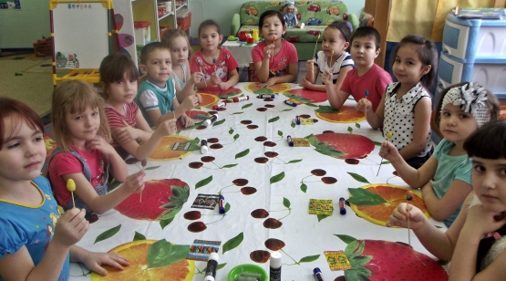
Третий этап: Займемся бутонами. Для этого нарезаем гофрированную бумагу длиной 14 см и шириной 5 см. Мы взяли 2 бутона желтого тюльпана и 3 белого тюльпана. Каждую полоску складываем на пополам. Потом бумагу скручиваем в один поворот и растягиваем тихонечко в обе стороны. И делаем форму лепестка. Итого, нужна для каждого цветка по 3 лепестка.
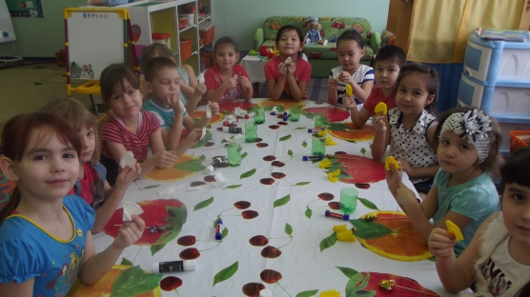
Четвертый этап: Сборка тюльпана. 3 лепестка обматываем вокруг чупа-чупса. Крепим к шпажке и обматываем зеленой ниткой. Так же приматываем остальные лепестки к шпажкам.
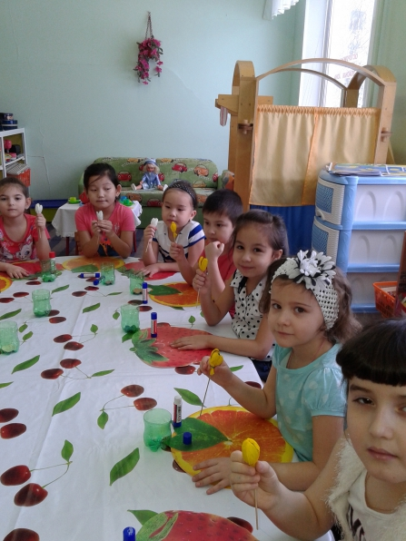
Пятый этап: Для того, чтобы получилось стебель, нужно брать узкие полоски зеленой гофрированной бумаги шириной 1 см и длиной 10-15 см, всего 5 штук. Край бумаги склеим клеем и обматываем шпажку, начиная с бутона и потом под углом обматываем шпажку. Оставляем 2 см снизу, чтобы зафиксировать цветок на пластилин.

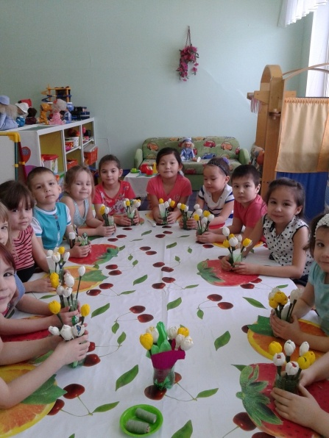
Шестой этап: Делаем листья тюльпанам (5 шт.) Из светлой зеленой гофрированной бумаги вырезаем полоски шириной 3 см и длиной 20 см. Складываем каждую полоску напополам. Делаем один поворот и как лепесточки делаем листья тюльпанов. И эти листья приклеим стебелькам.
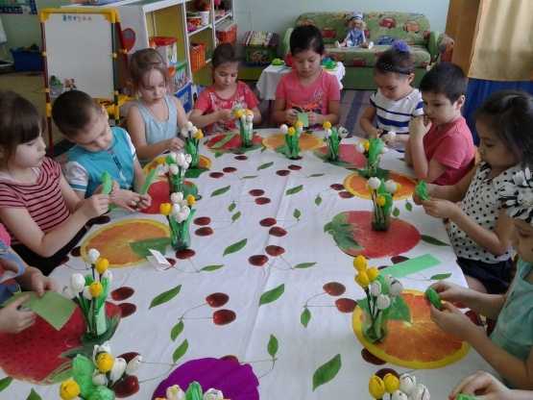
Мои воспитанники подписали на сердечки свои имена и положили в букет.

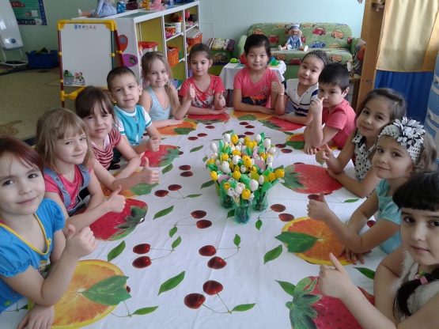
Осталось красиво упаковать и подарить нашим мамам букет красивых весенних цветов - тюльпанов!
